Средняя школа имени Н.К. Крупской

Открытый урок по геометрии на тему:

«Правильные многоугольники»

9 «В» класс

Учитель математики А.К. Кусбекова

2013-2014 учебный год

Тема урока: "Правильные многоугольники"
Цели урока:
Образовательные:
- Повторение формулы суммы углов выпуклого многоугольника при выполнении практического задания.
- Введение понятия правильного многоугольника.
- Выведение формулы для вычисления угла правильного n-угольника и показать ее применение в процессе решения задач.
Воспитательные цели урока:
Способствовать выработке у школьников желания и потребности изучаемых фактов.
Воспитывать самостоятельность и творчество.
Развивающие цели урока:
Развитие у учащихся познавательного интереса, креативного мышления, стремления к самостоятельному поиску знаний.
Оборудование:
Компьютер, интерактивная доска, модели фигур, презентация

Вид урока: урок изучения нового материала.

Тип урока: урок с элементами деловой игры.

Применяемая технология:
- работа в группах
- разноуровневая технология
- игровая технология
Ход урока.
План урока:
1. Организационный момент.
2. Проверка домашнего задания.
3. Объяснение нового материала.
4. Практические задания.
5. Работа с учебником
6. Устная работа. Открытые тестовые задания.
7. Творческое задание.
8. Домашнее задание.
9. Рефлексия
10. Подведение итогов. Выставление оценок

Организационный момент.
- Вводная часть урока: Здравствуйте, ребята!
Сегодня наш урок по теме «Многоугольники» проведем в форме деловой игры.
- Где в жизни вы встречались с многоугольниками? Ответы учащихся.
2. Проверка домашнего задания.

3.Объяснение нового материала.
Тема нашего урока «Правильные многоугольники».
- Ребята, что вы ожидаете от сегодняшнего урока? (Ребята сами формулируют цели урока).
На нашем уроке мы будем контролировать вашу работу поэтапно, выставляя за каждую выполненную часть работы оценку в форме многоугольника. Он находится у вас на столах.

Оценки на уроке вы получите за:
Домашнюю работу
Практические задания.
Работу с учебником
Устную работа. Открытые тестовые задания.
Творческие задание.

Тема урока: «Правильные многоугольники».
Если в выпуклом многоугольнике все стороны и все углы равны между собой, то его называют правильным многоугольником. Например, правильный треугольник – это равносторонний треугольник, правильный четырехугольник – это квадрат.

Теорема 2. Если сторона правильного n-угольника равна а_{n}, радиус описанной окружности R, а радиус вписанной оружности r, то верны формулы.
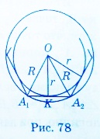
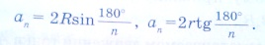

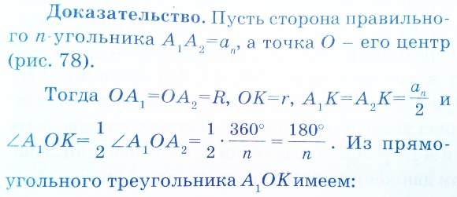

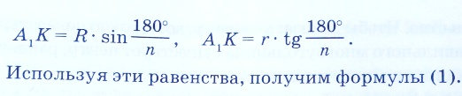

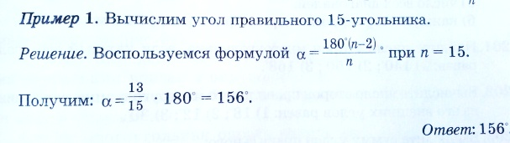

4. Практическое задание (в группах):

№1. Постройте узор из квадратов и равносторонних треугольников, имеющих равные стороны таким образом, чтобы получился шестиугольник и двенадцатиугольник.
1)Что вы можете сказать о сторонах и углах данных фигур?
2)Найдите, чему равен каждый угол шестиугольника и двенадцатиугольника.
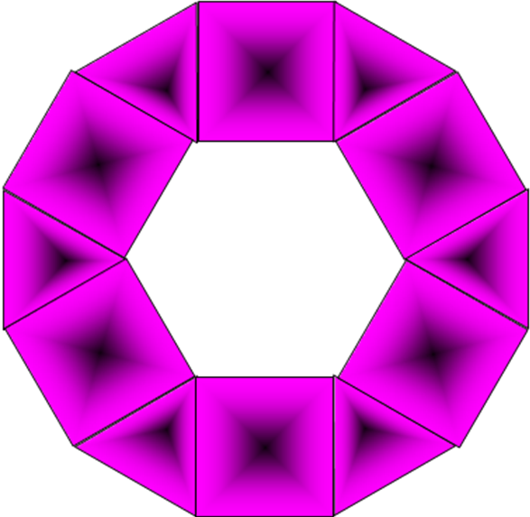
3)Проверка ответов.
4. Вывод. Выпуклый многоугольник называется правильным, если у него все углы равны и все стороны равны.

№2. Вывод формулы для вычисления угла правильного n-угольника.
Чему равен каждый из углов правильного многоугольника?

1 группа: | - пятиугольника;  - n – угольника.
2 группа: | - восьмиугольника;  - n – угольника.

Проверка
1 группа | α₅ = 108°
2 группа | α₈ = 135 °

$α_{n}=\frac{n−2}{n}×{\text{180}}^{0}$Вывод:

5.Работа с учебником.

І уровень №386 (1)
ІІ уровень №390 (4,5,6)
ІІІ уровень №399 (2,4)

- Устная работа. Открытые тестовые задания.
- Многоугольник называется правильным, если….
- Сумма углов многоугольника равна….
- Прямоугольник……..правильным многоугольником.
- Угол правильного многоугольника равен………..
- Квадрат …………………правильным многоугольником.
- Ромб ………………правильным многоугольником.

7.Творческое задание.
Паркетом из правильных многоугольников называют такое покрытие плоскости, при котором два многоугольника имеют либо общую сторону, либо общую вершину или совсем не имеют общих точек.
Возможно, кто-то из вас в будущем займется этим творческим и интересным занятием: изготовлением паркета. Представьте, что к вам в фирму пришел заказчик. Сколько вариантов покрытия паркетом из правильных многоугольников вы предложите?
Замечание: Покрывать плоскость паркетом необходимо без просветов
Вывод: Плоскость без просветов можно покрыть правильными треугольниками, квадратами и правильными шестиугольниками (если многоугольники одного вида).

8.Домашняя работа.
- Составить орнамент, элемент паркета из правильных многоугольников (различные виды многоугольников).
- Доказать теорему 1.
- Решить №386 (1), №390 нечетные, №399 нечетные

9.Рефлексия:
Притча. Шел мудрец, а навстречу ему три человека, которые везли под горячим солнцем тележки с камнями для строительства. Мудрец остановился и задал каждому по вопросу. У первого спросил: «Что ты делал целый день?» И тот с ухмылкой ответил, что целый день возил проклятые камни. У второго мудрец спросил: «А что ты делал целый день?» и тот ответил: «А я добросовестно выполнял свою работу». А третий улыбнулся, его лицо засветилось радостью и удовольствием: «А я принимал участие в строительстве храма!»
Ребята! Давайте мы попробуем каждый с вами оценить свою работу за урок.

- Если в заключение нашей работы вы считаете, что поняли материал по геометрии, научились самостоятельно определять правильный многоугольник и вычислять угол правильного n-угольника, то нарисуйте веселый шестиугольник.
-Если у вас остались какие-то проблемы, что-то не усвоили,
то нарисуйте грустный квадрат.
- Если вы полностью не уверены в знании материала или не умеете вычислять угол правильного n-угольника, то нарисуйте печальный треугольник.

10. Подведение итогов урока. Выставление оценок

Применение многоугольников в практической жизни.
1) Многоугольники в природе.
Пчёлы - удивительные создания. Пчелиные соты представляют собой пространственный паркет и заполняют пространство так, что не остается просветов.
2) Многоугольники в архитектуре.
3) Чудо природы – кристаллы

